**Шустовская Елена (Szustowska Helena)**

8 марта 1801 – крестная мать Казимира, сына вольных людей Иосифа и Констанции с деревни Васильковка (НИАБ 937-4-32, лист 4, №8/1801-р).

**НИАБ 937-4-32:** Лист 4. **Метрическая запись №8/1801-р.**

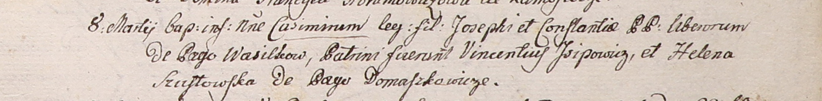

Дедиловичский костел Наисвятейшего Сердца Иисуса. 8 марта 1801 года. Метрическая запись о крещении.

Casimir – сын вольных людей с деревни Васильковка.

Joseph – отец.

Constantia – мать.

Jsipowicz Vincentiusz – крестный отец.

Szustowska Helena – крестная мать, с деревни Домашковичи.

Linhart Hyacinthus – ксёндз.